# Encaminamiento Multicast PIM-DM

Versión 2.0, abril 2018

**Alumno (apellidos, nombre (DNI) :________________________________________________**

**Alumno (apellidos, nombre (DNI) :________________________________________________**

**Fecha:_________________________**

**Duración estimada de la práctica: 2 sesiones de 2h.**

## Entorno de trabajo

* Software de emulación de redes: GNS3 (Analizador de red: wireshark)
* Cisco IOS
* Lunix virtualizado (DebianAlumno)

## Objetivos

* Entender el funcionamiento del encaminamiento multicast mediante el protocolo PIM en sus dos modos de funcionamiento: Modo denso y modo disperso.

## Escenario de trabajo

Para la realización de los siguientes ejercicios se trabajará sobre un escenario prediseñado en GNS3. Descomprimir el escenario en el directorio GNS3/projects de la unidad Z. Se generará un directorio *06MulticastOSPFPIM* con los archivos del escenario. Abrirlo con GNS3 y se mostrará lo siquiente.

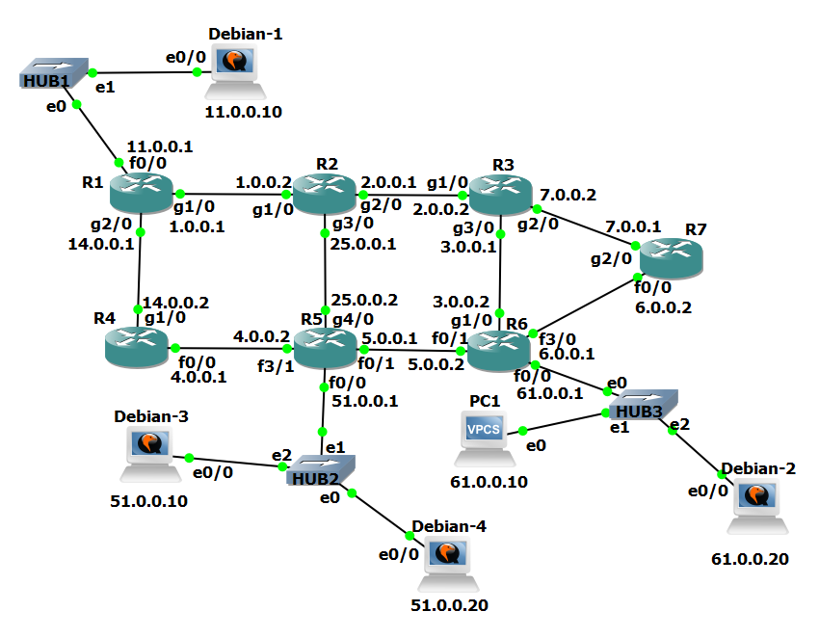

Figura 1: Escenario *multicast*

Todos los equipos están ya configurados incluidos los routers que tienen habilitado OSPF. Inicia todos los equipos, comprueba e incluye en el informe la tabla de rutas de todos los routers.

RESPUESTA

## Iniciando PIM-DM

Para habilitar el encaminaminto multicast PIM-DM es necesario realizar los siguientes pasos:

1. Habilitar el encaminamiento multicast
2. Habilitar el modo denso de PIM en cada interfaz

|  |  |
| --- | --- |
| ip multicast-routing | Habilita el encaminamiento multicast |
| ip pim dense-mode | Activa PIM-DM en la interfaz seleccionada |

Para comenzar observaremos los mensajes de saludo (Hello) de PIM v2 y los mensajes IGMPv2 de verificación de pertenencia a grupos multicast. Para ello, habilitaremos el encaminamiento PIM-DM en el router R1 mientras observamos el tráfico generado. Arranca wireshark en todas las interfaces de R1 y habilita el encaminamiento multicast. Incluye las órdenes utilizadas.

RESPUESTA

Pasados unos minutos interrumpe y analiza las capturas realizadas. ¿Qué mensajes PIM se han generado? ¿A qué dirección IP se dirigen? ¿cuál es su propósito? ¿Qué mensajes IGMP se han generado? ¿A qué dirección IP se dirigen? ¿cuál es su propósito?

RESPUESTA

Consulta los vecinos PIM, las interfaces en las que está activo PIM, los suscriptores que existen en cada interfaz y la tabla de encaminamiento multicast. Incluye y comenta la información obtenida.

RESPUESTA

## Habilitar PIM-DM en todos los routers

A continuación, habilitaremos PIM-DM en el resto de routers. Incluye las órdenes utilizadas.

RESPUESTA

Comprueba que has realizado la configuración correctamente consultando en cada router los vecinos PIM, las interfaces en las que está activo PIM, los suscriptores por cada interfaz y la tabla de encaminamiento multicast.

Incluye y comenta la información obtenida.

RESPUESTA

## Envío sin suscriptores

En este apartado se trata de observar el comportamiento del protocolo cuando solo existe un emisor y no hay suscriptores. Para ello generaremos tráfico multicast desde el equipo Debian-1 y con la ayuda de la orden mcsender de la siguiente forma:

mcsender -t15 -ieth0 239.192.0.1:5004

Con esta orden se genera tráfico multicast dirigido al grupo multicast 239.192.0.1 por la interfaz eth0 un ttl de 15 y el puerto 5004 (en UDP puesto que las aplicaciones multicast solo funcionan en este protocolo de transporte).

Analizar lo que sucede capturando tráfico en todos los enlaces y comprobando las tablas de rutas multicast y los subcriptores en todos los routers. Puedes ayudarte activando los mensajes de sepuración de igmp y pim en el router R1 (el router al que está conectado la fuente). ¿Hasta donde llegan los datagramas emitidos? ¿Quien los recibe?

RESPUESTA

Finaliza la emisión y analiza lo que sucede. ¿Cuánto tiempo permanece la entrada en la tabla de rutas? ¿Dónde lo podemos consultar?

RESPUESTA

## Suscripción sin fuente

Una vez parada la emisión y caducadas las entradas en la tabla de rutas observaremos el proceso de suscripción con la ausencia de fuente. Para ello con la ayuda de la óden mfirst ejecutaremos una aplicación multicast que se suscribirá a un determinado grupo multicast. Ejecutaremos en Debian-2 la orden:

mcfirst -4 -I eth0 -t600 239.192.0.1 5004

Esta órden lanza una aplicación UDP en el puerto 5004 que se suscribe a la IP multicast 239.192.0.1 por su interfaz eth0 en IPv4 durante 600 s.

Igual que en el punto anterior analiza lo que sucede capturando tráfico en todos los enlaces y comprobando las tablas de rutas multicast y los subcriptores en todos los routers. También se puede activar el modo depuración de los protocolos PIM e IGMP. Activaremos el modo depuración en R6 que es el router al que está conectado el suscriptor.

¿Se modificarán las tablas de rutas? ¿Dónde aparecerán nuevos suscriptores?

RESPUESTA

Sin parar las capturas de tráfico interrumpir la aplicación suscriptora. Bien con CTRL-C o no hacer nada si se ha vencido el tiempo (600s). Parar ahora las capturas de tráfico. Analizar lo que sucede durante el proceso de abandonar un grupo multicast.

RESPUESTA

## Una fuente y un suscriptor

En este apartado analizaremos la construcción del árbol de expansión entre la fuente y los receptores. Para analizarlo mejor solo tendremos un suscriptor y una fuente (Ver Figura 12).

Lanzar el analizador de tráfico para obsevar lo que sucede cuando suscribimos a Debian-2 al grupo multicast 239.192.0.1 tal como hicimos en el apartado anterior. Esperamos unos segundos y enviamos desde Debian-1 como hicimos en el apartado 1.5. Incluye las órdenes.

RESPUESTA

Sin parar las capturas de tráfico consultar las tablas de rutas multicast y los suscriptores en todos los routers. Incluyelas en el informe. Analiza lo sucedido y muestra claramente cómo se construye el árbol de distribución.

RESPUESTA

Parar primero el receptor y luego el emisor, esperar unos segundos, parar todas las capturas de tráfico y muestra de nuevo las tablas de rutas y lista de suscriptores. Analiza lo sucedido.

RESPUESTA

## Una fuente y dos subcriptores

En este apartado analizaremos como se modifica el árbol de distribución al añadir dos nuevos suscriptores a la situación del apartado anterior. Inicia en Debian-2 el suscriptor y en Debian-1 la fuente como hicimos en el apartado anterior. Partimos por tanto de las tablas de rutas y lista de suscriptores obtenidas en el apartado anterior. Arranca el analizador de tráfico y añade dos nuevos suscriptores en Debian-3 y Debian-4. Incluye las órdenes

RESPUESTA

Sin parar las capturas de tráfico consultar las tablas de rutas multicast y los suscriptores en todos los routers. Incluyelas en el informe. Analiza lo sucedido y muestra claramente cómo se modifica el árbol de distribución.

RESPUESTA

Parar la recepción en Debian-4, esperar unos segundos, parar todas las capturas de tráfico y muestra de nuevo las tablas de rutas y lista de suscriptores. Analiza lo sucedido.

RESPUESTA

# Órdenes IOS

|  |  |
| --- | --- |
| Encaminamiento multicast | |
| ip multicast-routing | Habilita el encaminamiento multicast |
| ip pim dense-mode | Activa PIM-DM en la interfaz seleccionada |
| show ip pim neighbor | Muestra los vecinos que tienen activo PIM |
| show ip pim interface | Muestra las interfaces que tienen activo PIM |
| show ip igmp groups | Muestra los suscriptores en cada interfaz |
| show ip mroute | Consulta la tabla de encaminamiento multicast |
| debug ip igmp | Actica el modo depuración para el protocolo IGMP |
| debug ip pim | Activa el modo depuración para el protocolo ICMP |